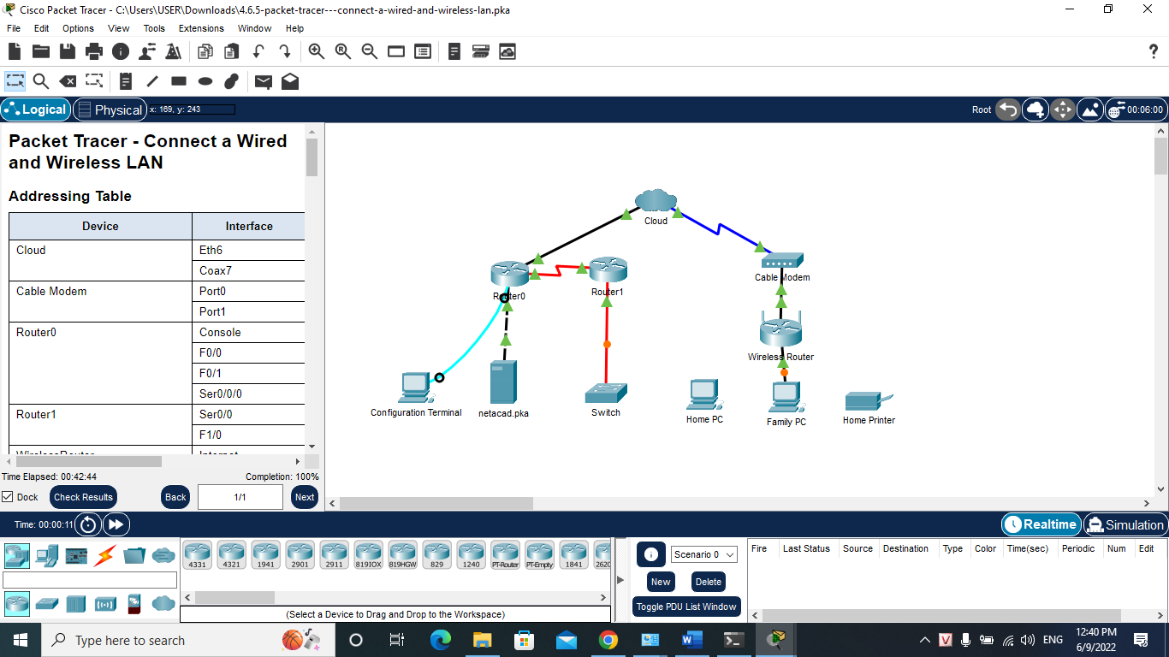Đặng Hoàng Nguyên – SE171946